Smart Audio Guide System

Focused Use Cases

Version 1.1

Revision History
Date | Version | Description | Author
21-10-2026 | 1.0 | Focused Use Cases, Use Case Diagrams, Activity Diagrams | Hệ thống BA
23-10-2026 | 1.1 | Cập nhật UC1–UC5; bổ sung UC6–UC10 theo hệ thống hiện tại. | Hệ thống BA

Table of Contents
UC1 Truy cập hệ thống và chọn ngôn ngữ 4
UC2 Xem bản đồ và tìm tuyến trên sơ đồ 6
UC3 Tự động phát thuyết minh theo vị trí 8
UC4 Quét QR tại điểm tham quan 10
UC5 Quản lý POI và tạo âm thanh TTS 12
UC6 Nghe thuyết minh chủ động 14
UC7 Tải gói và nghe thuyết minh ngoại tuyến 16
UC8 Đăng nhập và đăng xuất quản trị 18
UC9 Quản lý QR beacon và cấu hình tự phát 20
UC10 Xem thống kê và nhật ký quản trị 22

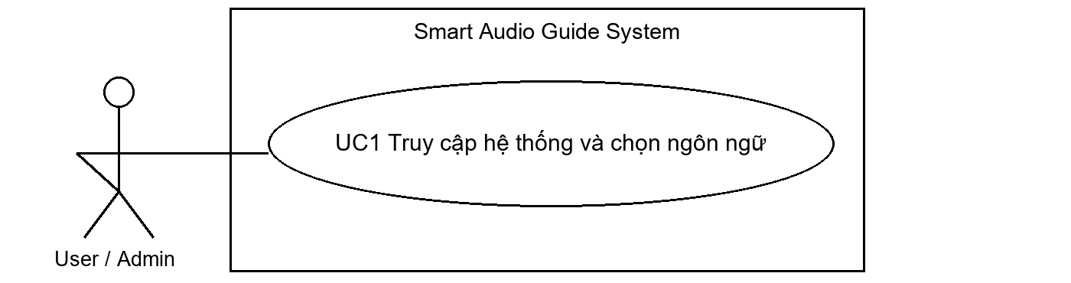
Use Case Number: | UC1
Use Case Name: | Truy cập hệ thống và chọn ngôn ngữ
Actor(s): | Khách tham quan (User); Admin có thể dùng như User
Maturity: | Focused
Summary: | User mở web bằng QR tại cổng hoặc URL, chọn một trong 5 ngôn ngữ; không cần tài khoản.
Basic Course of Events: | Actor Action | System Response
Basic Course of Events: | 1. Mở URL web hoặc quét QR tham gia.
Basic Course of Events: |  | 2. Hiển thị trang tham quan và bộ chọn ngôn ngữ.
Basic Course of Events: | 3. Chọn Việt, Anh, Nhật, Hàn hoặc Trung.
Basic Course of Events: |  | 4. Lưu lựa chọn; tải nội dung và đổi giao diện theo ngôn ngữ đã chọn.
Alternative Paths: | A1. Truy cập bằng URL trực tiếp cho kết quả tương tự. A2. Mobile có màn hình bắt đầu riêng; chưa có APK phát hành.
Exception Paths: | E1. Chưa có mạng và chưa tải gói: không mở được lần đầu. E2. QR chứa localhost hoặc IP cũ: dùng URL LAN đang hoạt động.
Extension Points: | None
Triggers: | User bắt đầu sử dụng hướng dẫn tham quan.
Assumptions: | Có thiết bị hỗ trợ chức năng và dữ liệu tương ứng.
Preconditions: | Web/backend đang chạy; QR dùng URL truy cập được từ thiết bị, hoặc đã có gói ngoại tuyến.
Post Conditions: | Trang tham quan dùng ngôn ngữ đã chọn; User không có phiên đăng nhập.
Reference: | UC7; app.mjs; ui-i18n.mjs
Author(s): | Hệ thống BA
Date: | 23-10-2026
Activity Diagram: Next Page
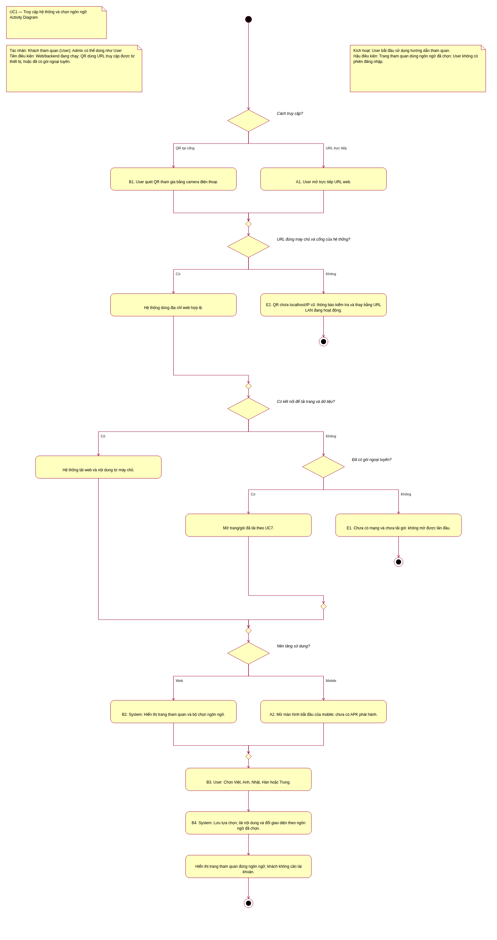

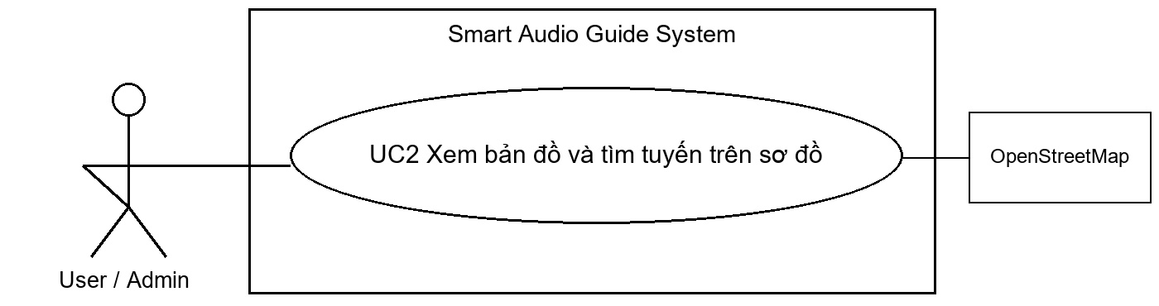
Use Case Number: | UC2
Use Case Name: | Xem bản đồ và tìm tuyến trên sơ đồ
Actor(s): | Khách tham quan (User); Admin có thể dùng như User; OpenStreetMap
Maturity: | Focused
Summary: | User tìm/lọc POI, đổi giữa sơ đồ và Leaflet/OpenStreetMap trên web. Tuyến tham khảo được tính trên đồ thị sơ đồ.
Basic Course of Events: | Actor Action | System Response
Basic Course of Events: | 1. Mở trang Khám phá; chọn bộ lọc hoặc tìm POI.
Basic Course of Events: |  | 2. Đồng bộ danh sách và marker; chỉ đưa POI có tọa độ đã xác thực hoặc có nguồn lên bản đồ địa lý.
Basic Course of Events: | 3. Chọn POI; bật GPS nếu muốn xem vị trí.
Basic Course of Events: |  | 4. Hiển thị chi tiết; cập nhật vị trí khi được cấp quyền.
Basic Course of Events: | 5. Chọn điểm xuất phát và bấm Chỉ đường.
Basic Course of Events: |  | 6. Chuyển về sơ đồ và hiển thị tuyến, khoảng cách/thời gian ước tính nếu có đường nối.
Alternative Paths: | A1. User đổi bản đồ/sơ đồ thủ công. A2. Mobile dùng MapLibre; ngoài đồ thị chỉ có đường thẳng ước lượng, không phải tuyến đi bộ thực tế.
Exception Paths: | E1. Không có đường nối: báo không tìm được tuyến. E2. Từ chối GPS vẫn xem được POI. E3. Mất mạng có thể không tải được nền OSM.
Extension Points: | None
Triggers: | User muốn tìm POI hoặc xem tuyến tham khảo.
Assumptions: | Có thiết bị hỗ trợ chức năng và dữ liệu tương ứng.
Preconditions: | Có dữ liệu POI và sơ đồ; GPS trên web cần localhost hoặc HTTPS và quyền vị trí.
Post Conditions: | POI được chọn; tuyến tham khảo hiển thị khi dữ liệu đồ thị hỗ trợ.
Reference: | core.mjs; directions.ts
Author(s): | Hệ thống BA
Date: | 23-10-2026
Activity Diagram: Next Page
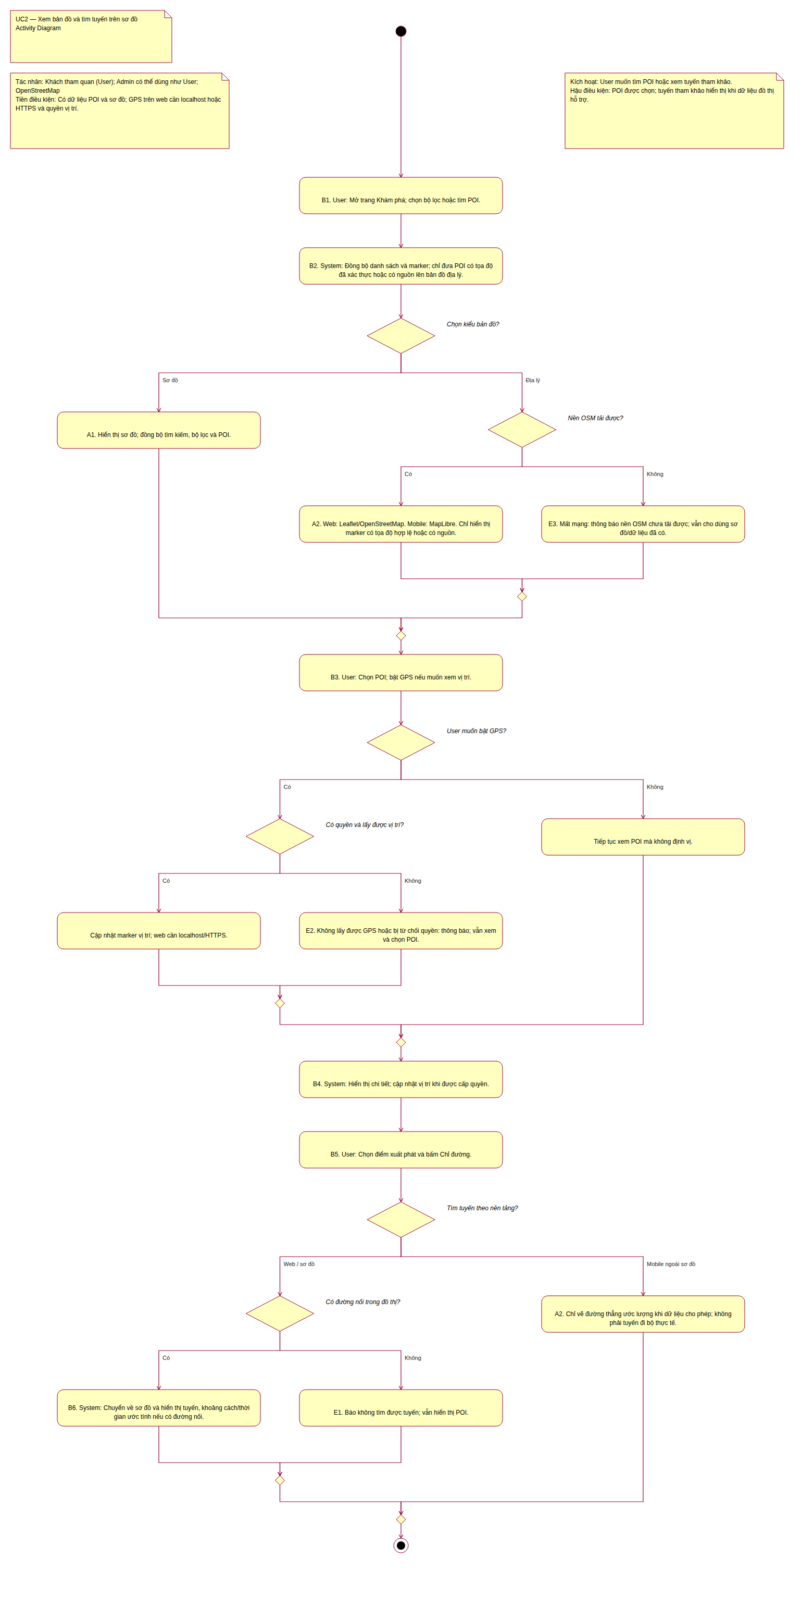

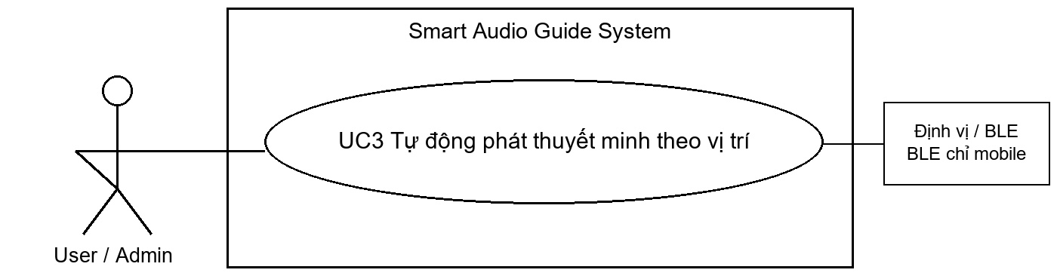
Use Case Number: | UC3
Use Case Name: | Tự động phát thuyết minh theo vị trí
Actor(s): | Khách tham quan (User); Admin có thể dùng như User; dịch vụ định vị; BLE trên mobile
Maturity: | Focused
Summary: | Khi User bật tự phát và định vị, hệ thống xét vùng POI đã xác thực tọa độ; chỉ phát audio sẵn sàng theo ngôn ngữ hiện tại.
Basic Course of Events: | Actor Action | System Response
Basic Course of Events: | 1. Bật GPS và Tự động phát; giữ ứng dụng hoạt động.
Basic Course of Events: |  | 2. Xin quyền và cập nhật vị trí; kiểm tra độ chính xác.
Basic Course of Events: | 3. Di chuyển vào vùng của POI đã xác thực.
Basic Course of Events: |  | 4. Kiểm tra mẫu vị trí liên tiếp, bán kính và thời gian không phát lại.
Basic Course of Events: |  | 5. Chọn POI và yêu cầu phát audio đúng ngôn ngữ nếu đáp ứng điều kiện.
Alternative Paths: | A1. Mobile có mã BLE khi GPS yếu và có beacon đã đăng ký; chưa kiểm thử phần cứng. Web không quét BLE. A2. Dùng UC4 hoặc UC6 khi định vị không phù hợp.
Exception Paths: | E1. GPS yếu/thiếu quyền: không bảo đảm tự phát. E2. Trong thời gian chống phát lại: không tự phát lại. E3. Google chưa sẵn sàng: báo chờ, không tự đổi giọng thiết bị. E4. Trình duyệt chặn phát tự động: User bấm Phát.
Extension Points: | None
Triggers: | Vị trí thay đổi khi chế độ tự phát đang bật.
Assumptions: | Có thiết bị hỗ trợ chức năng và dữ liệu tương ứng.
Preconditions: | Có POI geoVerified, quyền vị trí, nội dung ngôn ngữ hiện tại; phát âm thanh chịu chính sách thiết bị.
Post Conditions: | POI được chọn; audio phát khi sẵn sàng và được thiết bị cho phép.
Reference: | UC4; UC6; useAutoPlay.ts
Author(s): | Hệ thống BA
Date: | 23-10-2026
Activity Diagram: Next Page
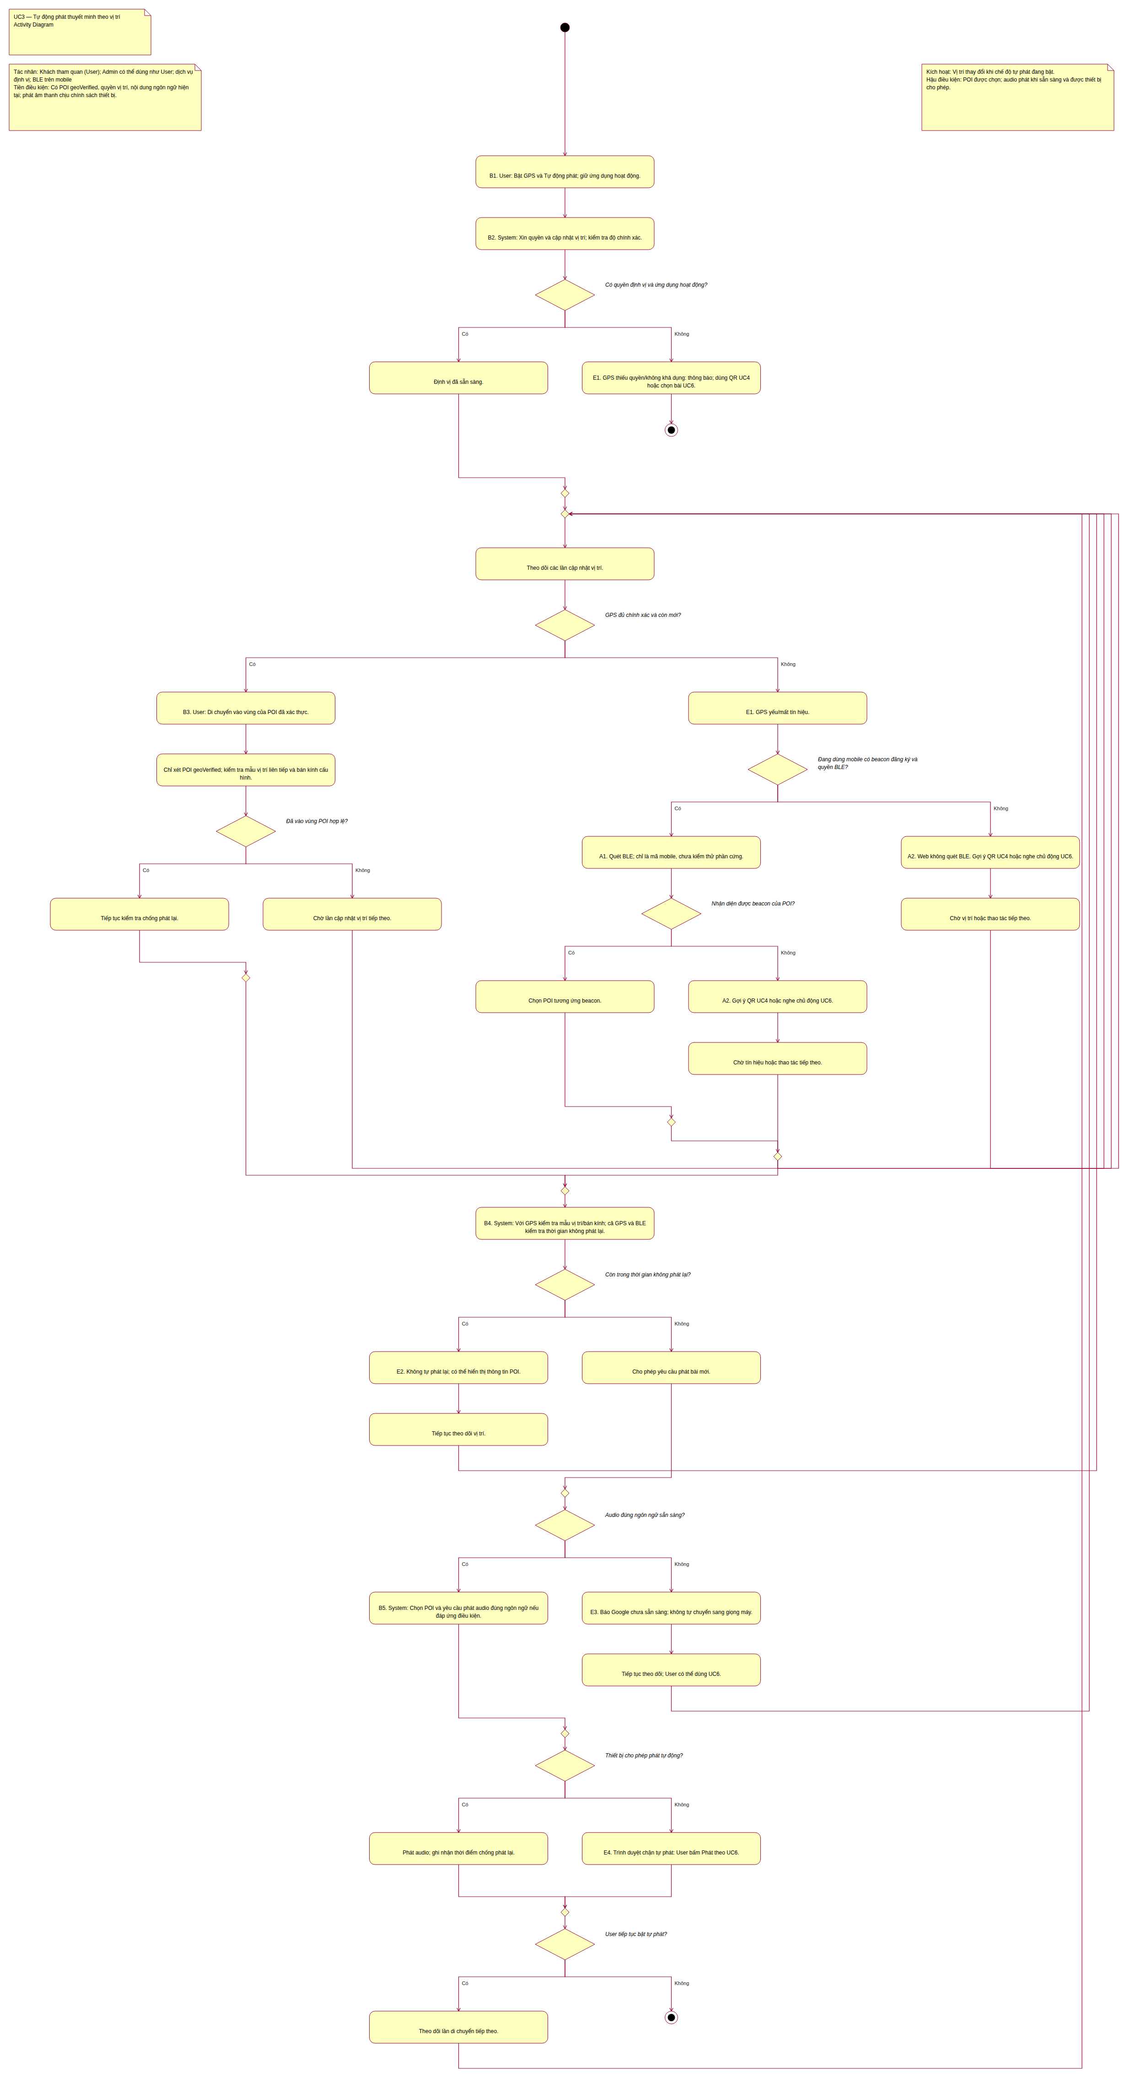

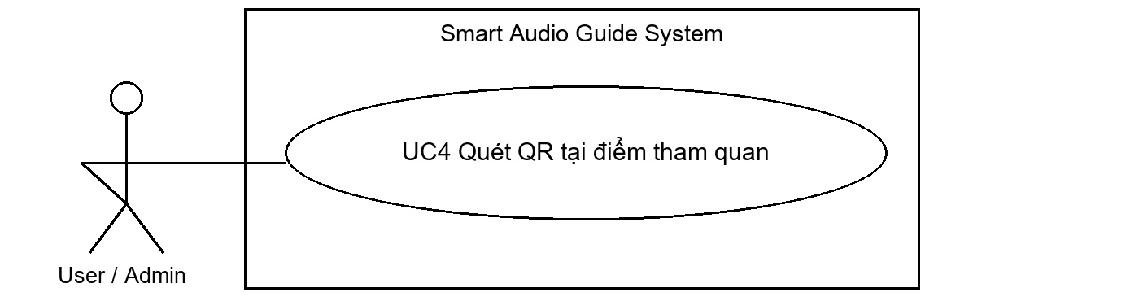
Use Case Number: | UC4
Use Case Name: | Quét QR tại điểm tham quan
Actor(s): | Khách tham quan (User); Admin có thể dùng như User
Maturity: | Focused
Summary: | User quét hoặc nhập mã QR POI để mở đúng bài thuyết minh; sử dụng được độc lập hoặc khi GPS không phù hợp.
Basic Course of Events: | Actor Action | System Response
Basic Course of Events: | 1. Mở chức năng QR; chọn quét camera hoặc nhập mã.
Basic Course of Events: |  | 2. Xin quyền camera nếu quét trong web và thiết bị hỗ trợ.
Basic Course of Events: | 3. Quét hoặc dán nội dung QR của POI.
Basic Course of Events: |  | 4. Tra token đang hoạt động qua QR API hoặc bảng mã đã lưu.
Basic Course of Events: |  | 5. Chọn POI đúng ngôn ngữ và yêu cầu phát audio sẵn sàng.
Alternative Paths: | A1. Nhập token hoặc nội dung mã khi camera không hỗ trợ. A2. QR tham gia dạng URL mở web; QR POI dạng sag://poi/token được xử lý trong ứng dụng, không bảo đảm camera hệ thống mở được.
Exception Paths: | E1. Token lạ, bị tắt hoặc POI không công bố: báo lỗi. E2. HTTP LAN không hỗ trợ camera trong web: nhập mã hoặc dùng camera hệ thống với QR URL. E3. Chưa có audio: báo chờ. E4. Ngoại tuyến chưa lưu bảng QR: không tra được token.
Extension Points: | None
Triggers: | User muốn mở nhanh thuyết minh của một POI.
Assumptions: | Có thiết bị hỗ trợ chức năng và dữ liệu tương ứng.
Preconditions: | Có QR hợp lệ; kết nối backend hoặc đã lưu dữ liệu POI và bảng QR phù hợp.
Post Conditions: | POI đúng mã được mở; chỉ phát khi audio sẵn sàng và thiết bị cho phép.
Reference: | UC6; UC7; resolveQR
Author(s): | Hệ thống BA
Date: | 23-10-2026
Activity Diagram: Next Page
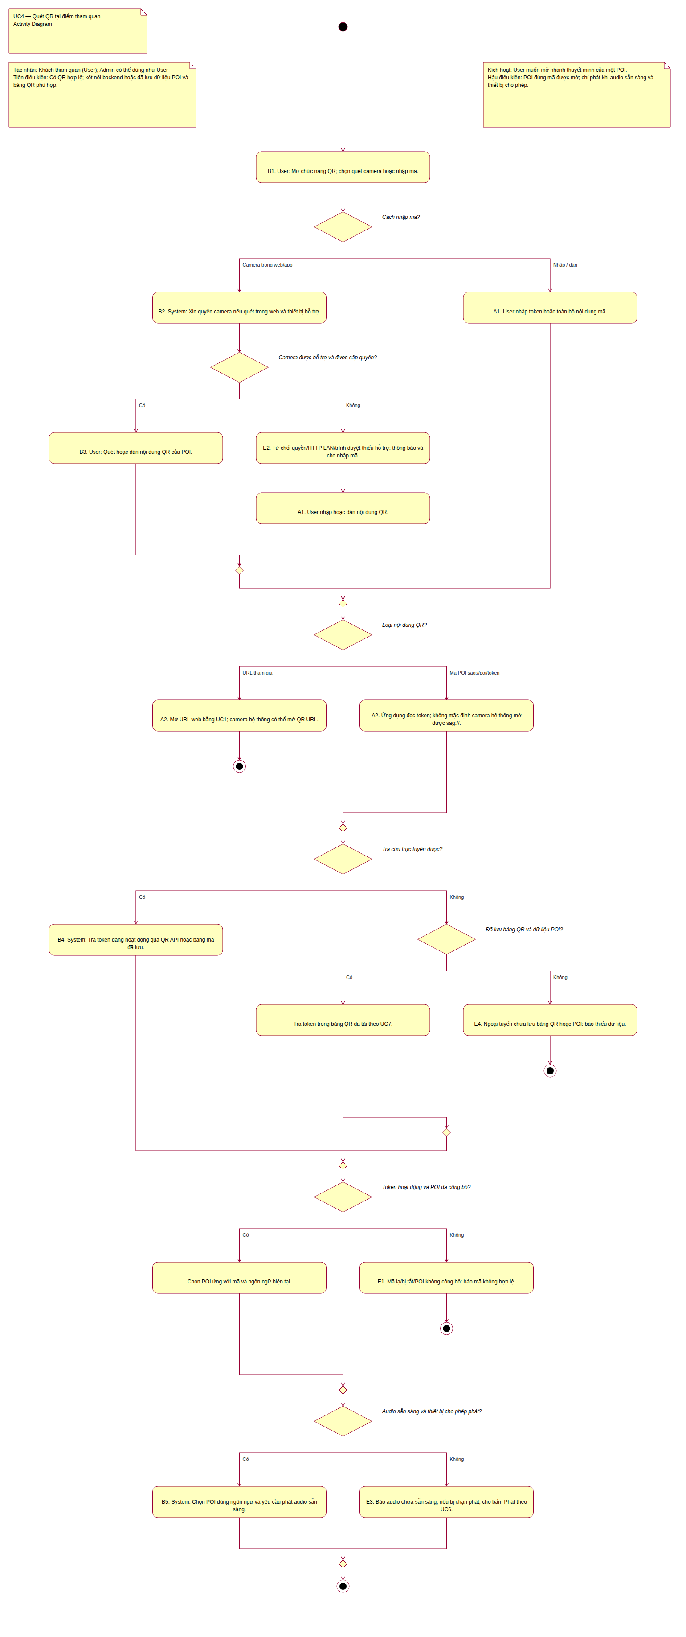

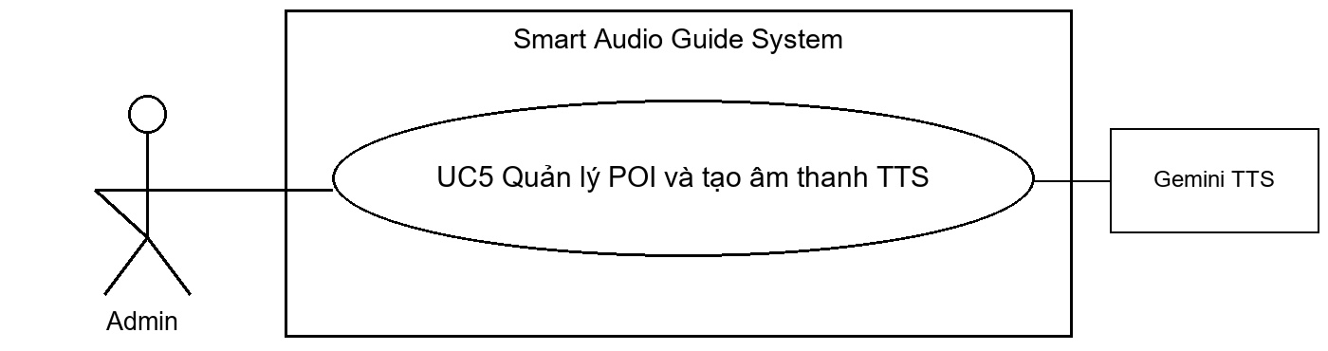
Use Case Number: | UC5
Use Case Name: | Quản lý POI và tạo âm thanh TTS
Actor(s): | Quản trị viên (Admin); Google AI Studio Gemini TTS
Maturity: | Focused
Summary: | Admin quản lý POI, bản dịch và yêu cầu tạo MP3 qua hàng đợi. Nội dung được lưu trước khi có kết quả audio.
Basic Course of Events: | Actor Action | System Response
Basic Course of Events: | 1. Đăng nhập UC8; chọn thêm/sửa POI.
Basic Course of Events: |  | 2. Hiển thị POI, tọa độ, trạng thái và bản dịch.
Basic Course of Events: | 3. Nhập dữ liệu; lưu và yêu cầu tạo audio.
Basic Course of Events: |  | 4. Kiểm tra; lưu PostgreSQL và xếp job TTS.
Basic Course of Events: |  | 5. Worker tạo MP3; lưu file và metadata trạng thái.
Basic Course of Events: | 6. Theo dõi job; kiểm tra bản thu trước khi dùng.
Alternative Paths: | A1. Tải MP3 có sẵn cho bản dịch đã lưu (tối đa 20 MB). A2. Chạy chế độ LOCAL để dùng eSpeak khi chủ động lựa chọn. A3. Lưu DRAFT hoặc PUBLISHED theo quyền admin.
Exception Paths: | E1. Thiếu dữ liệu: từ chối lưu. E2. Quota/timeout: giữ nội dung, ghi lỗi hoặc thời điểm chờ. E3. Thiếu khóa/cấu hình Gemini: không tạo được Google audio.
Extension Points: | None
Triggers: | Admin cần thay đổi POI hoặc tạo/cập nhật thuyết minh.
Assumptions: | Có thiết bị hỗ trợ chức năng và dữ liệu tương ứng.
Preconditions: | Phiên ADMIN hợp lệ; database hoạt động. Tạo Google cần khóa phía máy chủ, mạng và quota.
Post Conditions: | POI đã lưu; MP3 nằm trong kho file, metadata ở database. Audio có thể đang chờ, sẵn sàng hoặc lỗi.
Reference: | UC8; poi.service.ts; JobWorker
Author(s): | Hệ thống BA
Date: | 23-10-2026
Activity Diagram: Next Page
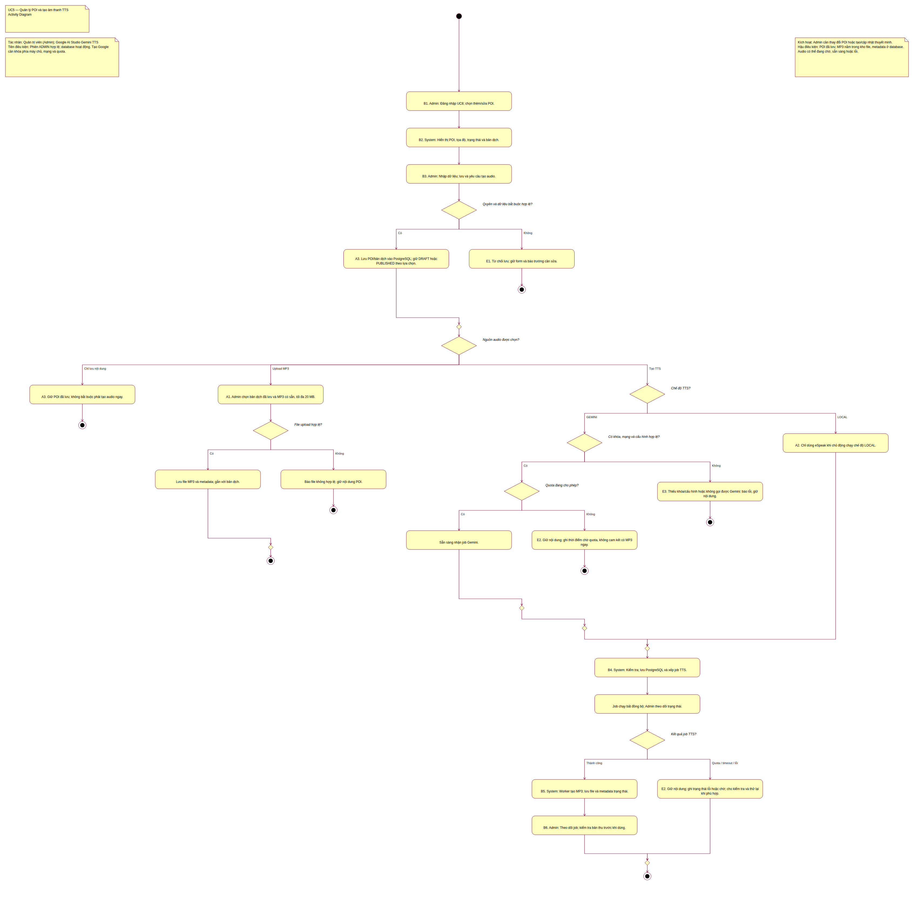

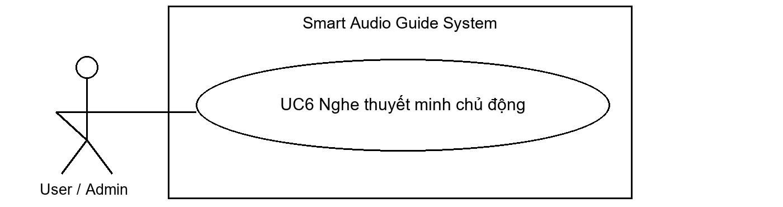
Use Case Number: | UC6
Use Case Name: | Nghe thuyết minh chủ động
Actor(s): | Khách tham quan (User); Admin có thể dùng như User
Maturity: | Focused
Summary: | User chọn POI và bấm Phát theo ngôn ngữ hiện tại, không phụ thuộc GPS hoặc QR.
Basic Course of Events: | Actor Action | System Response
Basic Course of Events: | 1. Chọn POI từ danh sách, sơ đồ hoặc bản đồ.
Basic Course of Events: |  | 2. Hiển thị nội dung và trạng thái audio theo ngôn ngữ.
Basic Course of Events: | 3. Bấm Phát thuyết minh.
Basic Course of Events: |  | 4. Ưu tiên MP3 Google sẵn sàng khi chạy Gemini; dùng file đã tải nếu ngoại tuyến.
Basic Course of Events: | 5. Bấm Dừng hoặc chọn bài khác khi cần.
Alternative Paths: | A1. User chủ động chọn nguồn giọng trình duyệt hoặc MP3 khác trên web; chất lượng và khả năng ngoại tuyến tùy nguồn.
Exception Paths: | E1. Google chưa có file hoặc tải file lỗi: báo rõ, không tự thay bằng giọng máy. E2. Ngoại tuyến chưa tải file đúng bài/ngôn ngữ: không nghe được bản Google.
Extension Points: | None
Triggers: | User muốn nghe hoặc dừng một bài thuyết minh.
Assumptions: | Có thiết bị hỗ trợ chức năng và dữ liệu tương ứng.
Preconditions: | Có nội dung POI; audio tương ứng sẵn sàng trực tuyến hoặc đã tải về.
Post Conditions: | Audio đúng bài/ngôn ngữ được phát hoặc dừng; lỗi được thông báo khi chưa thể phát.
Reference: | UC1; useAudioPlayer.ts
Author(s): | Hệ thống BA
Date: | 23-10-2026
Activity Diagram: Next Page
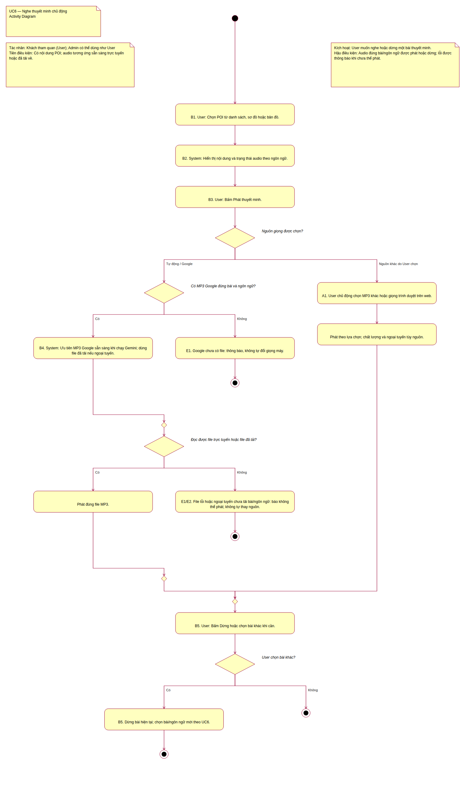

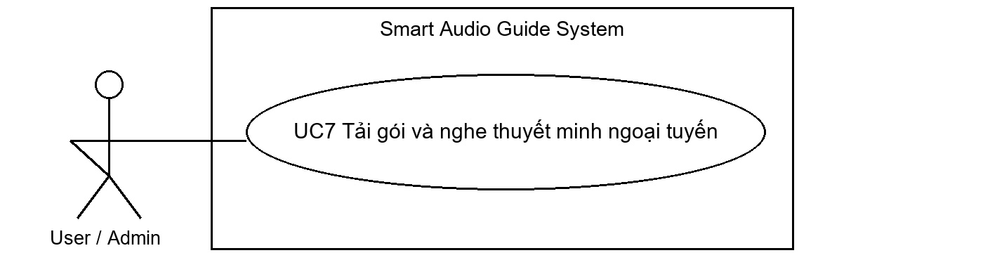
Use Case Number: | UC7
Use Case Name: | Tải gói và nghe thuyết minh ngoại tuyến
Actor(s): | Khách tham quan (User); Admin có thể dùng như User
Maturity: | Focused
Summary: | User tải nội dung và các MP3 Google đã có khi còn mạng; ngoại tuyến phát lại đúng file, giữ nguyên giọng đã tải.
Basic Course of Events: | Actor Action | System Response
Basic Course of Events: | 1. Chọn tải gói ngoại tuyến khi còn kết nối.
Basic Course of Events: |  | 2. Đọc nội dung 5 ngôn ngữ; lấy MP3 sẵn sàng và kiểm tra file.
Basic Course of Events: |  | 3. Lưu gói PWA trên localhost/HTTPS; HTTP LAN cung cấp ZIP tải về.
Basic Course of Events: | 4. Nếu tải ZIP: giải nén và mở index.html; nếu PWA: mở lại trang đã lưu.
Basic Course of Events: |  | 5. Hiển thị nội dung đã tải và phát đúng MP3 có trong gói.
Alternative Paths: | A1. Gói thiếu một số audio vẫn ghi rõ số đã có và số thiếu. A2. Tải lại sau khi nội dung/audio thay đổi để nhận bản mới.
Exception Paths: | E1. Lần đầu không có mạng: không tải được gói. E2. PWA tải audio lỗi: không thay gói cũ bằng gói lỗi. E3. Bài/ngôn ngữ chưa có trong gói: báo thiếu, không tạo Google TTS ngoại tuyến.
Extension Points: | None
Triggers: | User chuẩn bị vào khu vực kết nối yếu hoặc muốn giữ giọng Google khi mất mạng.
Assumptions: | Có thiết bị hỗ trợ chức năng và dữ liệu tương ứng.
Preconditions: | Đang có mạng để tải; có dung lượng lưu và MP3 đã tạo. ZIP không phải bản đồ OSM ngoại tuyến đầy đủ.
Post Conditions: | Nội dung và MP3 đã tải dùng được ngoại tuyến; không cam kết có mọi bài hoặc mọi ngôn ngữ.
Reference: | UC6; store.mjs; sw.js
Author(s): | Hệ thống BA
Date: | 23-10-2026
Activity Diagram: Next Page
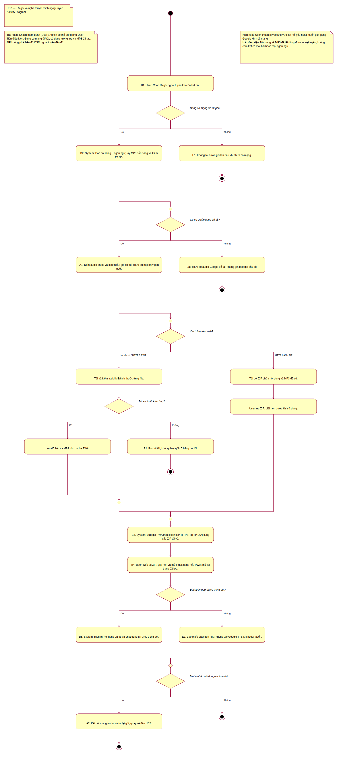

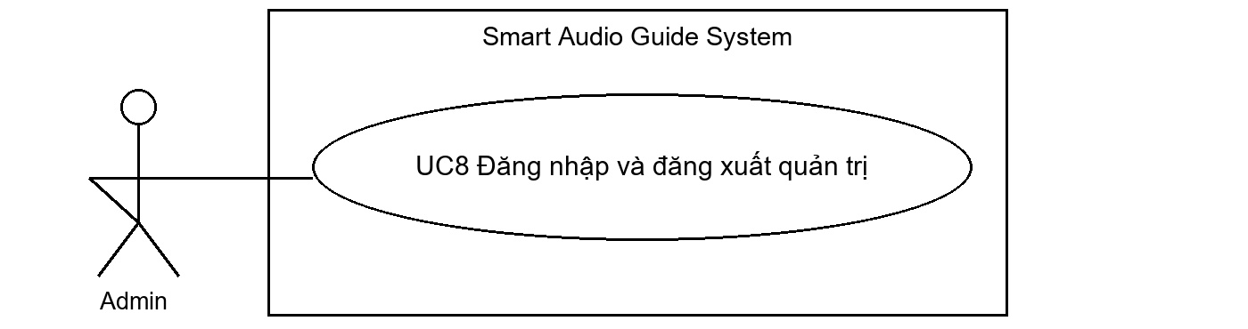
Use Case Number: | UC8
Use Case Name: | Đăng nhập và đăng xuất quản trị
Actor(s): | Quản trị viên (Admin)
Maturity: | Focused
Summary: | Admin đăng nhập bằng email/mật khẩu để mở chức năng quản lý; User tham quan không đăng ký hoặc đăng nhập.
Basic Course of Events: | Actor Action | System Response
Basic Course of Events: | 1. Mở Kết nối và nhập email, mật khẩu admin.
Basic Course of Events: |  | 2. Xác thực qua backend và kiểm tra quyền ADMIN.
Basic Course of Events: |  | 3. Lưu access/refresh token trong phiên tab, chuyển sang dữ liệu API và mở quản trị.
Basic Course of Events: | 4. Thực hiện chức năng quản lý hoặc bấm Đăng xuất.
Basic Course of Events: |  | 5. Khi đăng xuất: thu hồi refresh token và xóa thông tin phiên trên trình duyệt.
Alternative Paths: | A1. Nhập JWT ADMIN thủ công khi đã có token hợp lệ; không cần làm bước này khi dùng email/mật khẩu. A2. Admin quay về trang tham quan và dùng như User.
Exception Paths: | E1. Sai mật khẩu/tài khoản không hoạt động: từ chối. E2. Token hết hạn hoặc thiếu quyền: yêu cầu xác thực lại hoặc từ chối thao tác quản trị. E3. Backend không chạy: báo lỗi kết nối.
Extension Points: | None
Triggers: | Admin cần vào hoặc thoát khu vực quản lý.
Assumptions: | Có thiết bị hỗ trợ chức năng và dữ liệu tương ứng.
Preconditions: | Có tài khoản ADMIN đã được tạo; backend và database hoạt động.
Post Conditions: | Đăng nhập tạo phiên ADMIN hợp lệ; đăng xuất kết thúc phiên, vẫn cho phép tham quan.
Reference: | UC5; auth.controller.ts
Author(s): | Hệ thống BA
Date: | 23-10-2026
Activity Diagram: Next Page
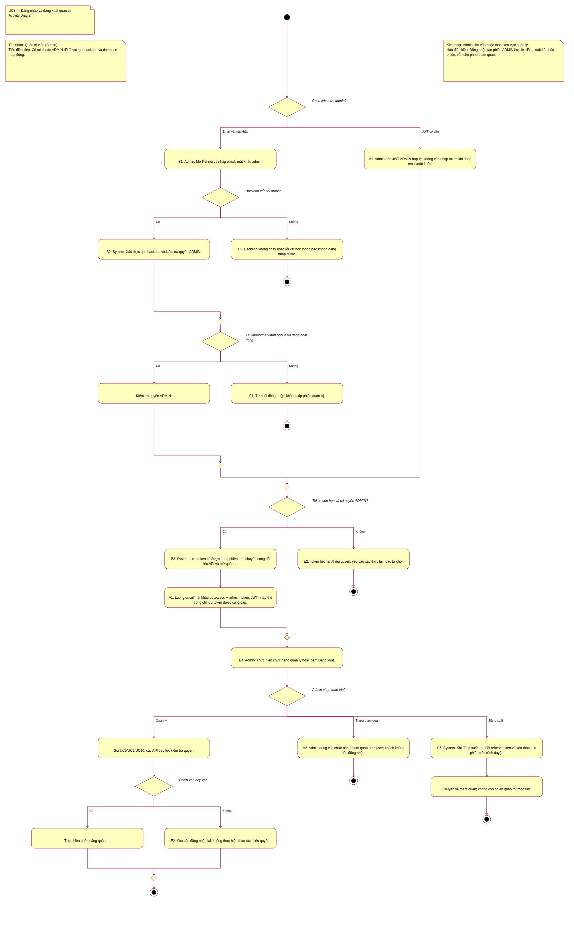

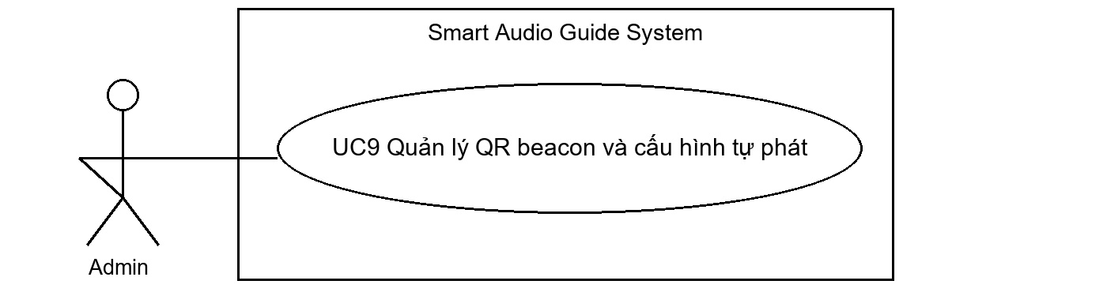
Use Case Number: | UC9
Use Case Name: | Quản lý QR beacon và cấu hình tự phát
Actor(s): | Quản trị viên (Admin)
Maturity: | Focused
Summary: | Admin xem QR, bật/tắt mã, tải SVG; đăng ký beacon và cấu hình bán kính cùng thời gian không phát lại.
Basic Course of Events: | Actor Action | System Response
Basic Course of Events: | 1. Đăng nhập; mở công cụ cấu hình và mã tại điểm.
Basic Course of Events: |  | 2. Tải danh sách QR, beacon, cấu hình và trạng thái job.
Basic Course of Events: | 3. Chọn bật/tắt QR hoặc beacon, đăng ký beacon, hoặc sửa cấu hình.
Basic Course of Events: |  | 4. Kiểm tra quyền/dữ liệu và lưu thay đổi.
Basic Course of Events: | 5. Tải SVG QR hoặc kiểm tra lại danh sách đã lưu.
Alternative Paths: | A1. QR tham gia dùng URL web truy cập được qua LAN/HTTPS. A2. Beacon cần thiết bị thật và mobile hỗ trợ; đăng ký không chứng minh đã hoạt động ngoài thực tế.
Exception Paths: | E1. Thiếu quyền hoặc dữ liệu không hợp lệ: từ chối lưu. E2. QR bị tắt không tra được qua API khi trực tuyến; bản offline cũ chỉ cập nhật sau khi tải lại.
Extension Points: | None
Triggers: | Admin chuẩn bị hoặc điều chỉnh cách nhận diện POI.
Assumptions: | Có thiết bị hỗ trợ chức năng và dữ liệu tương ứng.
Preconditions: | UC8 thành công; POI và backend tồn tại; cấu hình áp dụng theo lần tải dữ liệu của client.
Post Conditions: | QR/beacon/cấu hình được lưu; không khẳng định web hỗ trợ BLE.
Reference: | UC3; UC4; admin-tools.mjs
Author(s): | Hệ thống BA
Date: | 23-10-2026
Activity Diagram: Next Page
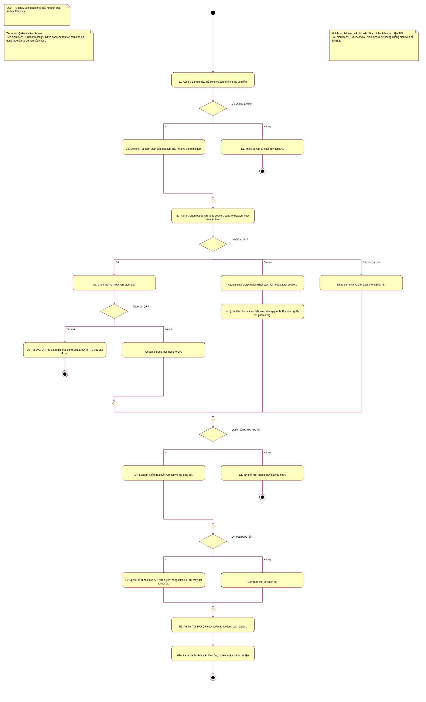

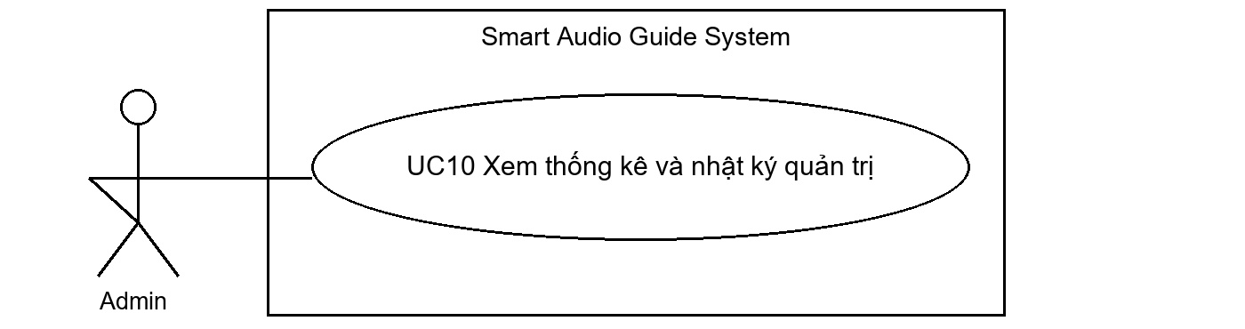
Use Case Number: | UC10
Use Case Name: | Xem thống kê và nhật ký quản trị
Actor(s): | Quản trị viên (Admin)
Maturity: | Focused
Summary: | Admin xem lượt hiện diện/nghe, dữ liệu vị trí đã được khách đồng ý chia sẻ, trạng thái TTS và nhật ký để theo dõi hệ thống.
Basic Course of Events: | Actor Action | System Response
Basic Course of Events: | 1. Đăng nhập và mở thống kê/công cụ quản trị.
Basic Course of Events: |  | 2. Tải thống kê, job và nhật ký theo API tương ứng.
Basic Course of Events: | 3. Chọn xem vùng có lượt ghé hoặc các bản ghi gần đây.
Basic Course of Events: |  | 4. Hiển thị số liệu và heatmap tổng hợp khi có mẫu vị trí đã được chia sẻ.
Alternative Paths: | A1. Khi chưa có dữ liệu, hiển thị danh sách rỗng hoặc thông báo chưa có mẫu.
Exception Paths: | E1. Không có quyền ADMIN: từ chối truy cập. E2. Lỗi mạng/backend: báo lỗi tải. E3. Khách không đồng ý chia sẻ vị trí: không có mẫu vị trí của khách đó để hiển thị.
Extension Points: | None
Triggers: | Admin muốn theo dõi sử dụng và kiểm tra lỗi vận hành.
Assumptions: | Có thiết bị hỗ trợ chức năng và dữ liệu tương ứng.
Preconditions: | UC8 thành công; chỉ có thể thống kê các sự kiện đã được hệ thống ghi nhận.
Post Conditions: | Admin xem dữ liệu hiện có; số liệu không đại diện đầy đủ cho mọi khách ngoài thực tế.
Reference: | analytics.controller.ts; admin-tools.mjs
Author(s): | Hệ thống BA
Date: | 23-10-2026
Activity Diagram: Next Page
